# Практика номер 6

**Налбуш Адриан**

# Работа с Git

Изображение выглядит как текст, снимок экрана, Шрифт

Контент, сгенерированный ИИ, может содержать ошибки.

Переход в оригинальный репозиторий

Изображение выглядит как текст, снимок экрана, программное обеспечение, Мультимедийное программное обеспечение

Контент, сгенерированный ИИ, может содержать ошибки.

Изменения в файле README

Изображение выглядит как текст, снимок экрана, Шрифт

Контент, сгенерированный ИИ, может содержать ошибки.

Индексация и коммит новых изменений

Изображение выглядит как текст, снимок экрана, Шрифт

Контент, сгенерированный ИИ, может содержать ошибки.

Извлечение изменений

Изображение выглядит как текст, снимок экрана, программное обеспечение, Шрифт

Контент, сгенерированный ИИ, может содержать ошибки.

Просмотр истории

Изображение выглядит как текст, снимок экрана, Шрифт

Контент, сгенерированный ИИ, может содержать ошибки.

Вывод содержимого файла README

Изображение выглядит как текст, снимок экрана, Шрифт

Контент, сгенерированный ИИ, может содержать ошибки.

Слияние изменений

Изображение выглядит как текст, снимок экрана, Шрифт

Контент, сгенерированный ИИ, может содержать ошибки.

Вывод содержимого файла README

Изображение выглядит как текст, снимок экрана, Шрифт

Контент, сгенерированный ИИ, может содержать ошибки.

Команда git pull

Изображение выглядит как текст, снимок экрана, программное обеспечение, Шрифт

Контент, сгенерированный ИИ, может содержать ошибки.

Добавление локальной ветки

Изображение выглядит как текст, снимок экрана, Шрифт

Контент, сгенерированный ИИ, может содержать ошибки.

Создание чистого репозитория

Изображение выглядит как текст, снимок экрана, Шрифт, программное обеспечение

Контент, сгенерированный ИИ, может содержать ошибки.

Добавление удаленного репозитория

Изображение выглядит как снимок экрана, программное обеспечение, Мультимедийное программное обеспечение, текст

Контент, сгенерированный ИИ, может содержать ошибки.

Внесение изменений в файл

Изображение выглядит как текст, снимок экрана, Шрифт, программное обеспечение

Контент, сгенерированный ИИ, может содержать ошибки.

Индексация и коммит

Изображение выглядит как текст, снимок экрана, программное обеспечение, дисплей

Контент, сгенерированный ИИ, может содержать ошибки.

Отправка изменений в общий репозиторий

Изображение выглядит как текст, снимок экрана, Шрифт

Контент, сгенерированный ИИ, может содержать ошибки.

Переход в клонированный репозиторий

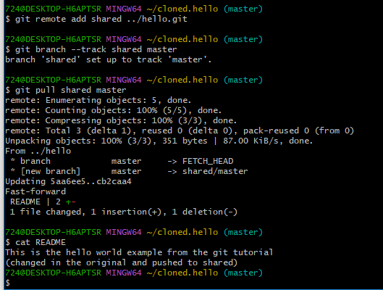

Команды, извлекающие общие изменения

Изображение выглядит как текст, снимок экрана, Шрифт

Контент, сгенерированный ИИ, может содержать ошибки.

Настройка сервера

Изображение выглядит как текст, снимок экрана, Шрифт, программное обеспечение

Контент, сгенерированный ИИ, может содержать ошибки.

Клонирование проекта